BÀI TẬP TRẮC NGHIỆM MÔN VẬT LÝ LỚP 9 BÀI 26:
ỨNG DỤNG CỦA NAM CHÂM
Câu 1: Điện kế được dùng trong các trường hợp cần thiết để phát hiện dòng điện yếu. Điện kế tự làm gồm một cái hộp trong đó gắn cố định một la bàn thông thường với hai cuộn dây dẫn mắc nối tiếp, cách điện quấn quanh hộp như hình 68. Độ nhạy của nhiệt kế phụ thuộc vào những yếu tố nào?
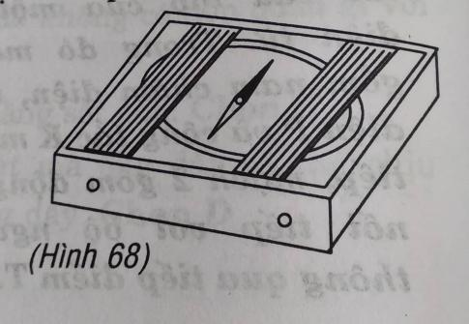
A. Số vòng dây của hai cuộn dây.
B. Cường độ dòng điện chạy qua hai cuộn dây.
C. Từ trường của kim nam châm là từ trường mạnh.
D. Phụ thuộc vào cả ba yếu tố A, B và C.
Câu 2: Nam châm điện được sử dụng trong thiết bị nào sau đây?
A. Loa điện. B. Rơle điện từ. C. Chuông báo động. D. Cả ba loại trên.
Câu 3: Trên hình 67 mô tả nguyên tắc cấu tạo của một rơle điện từ. Trong đó mạch 1 gồm nam châm điện, nguồn điện P và công tắc K mắc nối tiếp, mạch 2 gồm động cơ Đ nối tiếp với bộ nguồn Q thông qua tiếp điểm T.
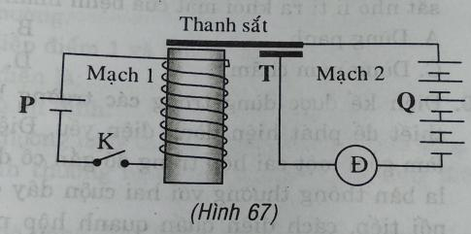
Tác dụng của nguồn điện P là gì?
A. Cung cấp điện cho động cơ Đ.
B. Cung cấp điện cho nam châm điện hoạt động.
C. Tạo ra hiệu điện thế giữa hai đầu tiếp điểm T.
D. Bổ sung điện năng cho bộ nguồn.
Câu 4: Trên hình 67 mô tả nguyên tắc cấu tạo của một rơle điện từ. Trong đó mạch 1 gồm nam châm điện, nguồn điện P và công tắc K mắc nối tiếp, mạch 2 gồm động cơ Đ nối tiếp với bộ nguồn Q thông qua tiếp điểm T.
Thanh sắt có tác dụng gì?
A. Khi bị nam châm hút, thanh sắt đóng tiếp điểm T làm cho mạch 2 được đóng kín và có dòng điện chạy qua động cơ.
B. Khi bị nam châm hút, thanh sắt ngắt tiếp điểm T làm cho mạch 2 được đóng hở và không có dòng điện chạy qua động cơ.
C. Có tác dụng dẫn điện từ mạch 1 sang mạch 2.
D. Có tác dụng giúp cho nam châm điện hoạt động ổn định.
Câu 5: Hình 70 mô tả cấu tạo của một rơle dòng, là loại rơle mắc nối tiếp với thiết bị cần bảo vệ. S là một thanh sắt, L là lò xo, 1 và 2 là các tiếp điểm, Đ là động cơ. Khi dòng điện chạy qua động cơ vượt mức cho phép thì mạch điện tự động ngắt và động cơ ngừng làm việc.
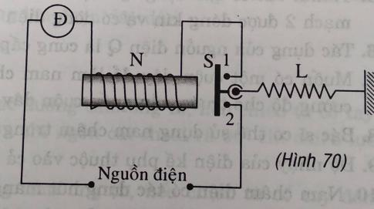
Bình thường các tiếp điểm đóng hay mở?
A. Cả hai tiếp điểm đều đóng. B. Cả hai tiếp điểm đều mở.
C. Tiếp điểm 1 đóng, tiếp điểm 2 mở. D. Tiếp điểm 2 đóng, tiếp điểm 1 mở.
Câu 6: Trên hình 67 mô tả nguyên tắc cấu tạo của một rơle điện từ. Trong đó mạch 1 gồm nam châm điện, nguồn điện P và công tắc K mắc nối tiếp, mạch 2 gồm động cơ Đ nối tiếp với bộ nguồn Q thông qua tiếp điểm T.
Tác dụng của nguồn điện Q là
A. Cung cấp điện cho nam châm điện hoạt động.
B. Cung cấp điện cho động cơ Đ.
C. Cung cấp điện cho cả hai mạch 1 và 2.
D. Làm cho nam châm điện mạnh thêm.
Câu 7: Ampe kế điện từ loại đơn giản gồm một ống dây D và một tấm sắt S đặt gần một đầu ống dây. Tấm sắt S gắn liền với kim chỉ thị K có thể quay quanh trục O. Khi có dòng điện đi qua ống dây thì kim điện kế:
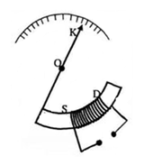
A. Kim chỉ thị không dao động.
B. Không xác định được kim chỉ thị có bị lệch hay đứng yên không dao động.
C. Kim chỉ thị dao động và chỉ giá trị của dòng điện qua tấm sắt S.
D. Kim chỉ thị bị kéo lệch và chỉ giá trị của dòng điện qua dây D trên bảng chỉ thị.
Câu 8:Trền hình 67 mô tả nguyên tắc cấu tạo của một rơle điện từ. Trong đó mạch 1 gồm nam châm điện, nguồn điện P và công tắc K mắc nối tiếp, mạch 2 gồm động cơ Đ nối tiếp với bộ nguồn Q thông qua tiếp điểm T.
Tác dụng cơ bản của nam châm điện là dùng để
A. Đóng hoặc ngắt dòng điện chạy qua động cơ Đ.
B. Tạo ra từ trường mạnh.
C. Gây nhiễm từ cho thanh sắt.
D. Đóng hoặc ngắt dòng điện chạy qua nguồn P.
Câu 9: Trên hình 69 là sơ đồ cấu tạo của ống nghe trong máy điện thoại. M là màng rung. N là nam châm điện. Nam châm điên N có tác dụng gì?
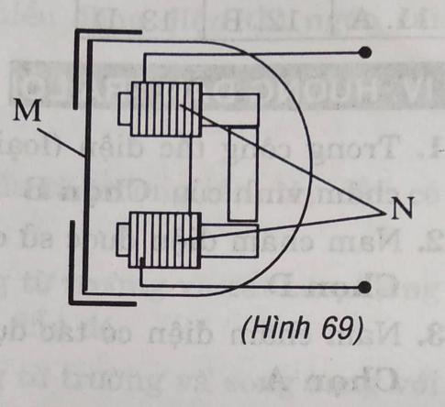
A. Nam châm điện có tác dụng hút màng rung.
B. Nam châm điện có tác dụng để giữ cho màng rung cố định.
C. Nam châm điện giữ cho cường độ dòng điện chạy qua ống nghe luôn ổn định.
D. Nam châm điện tạo ra âm thanh.
Câu 10: Trong các thiết bị sau đây, thiết bọ nào không dùng nam châm điện và nam châm vĩnh cửu?
A. Điện thoại. B. Công tắc điện (loại thông thường).
C. Chuông điện. D. Vô tuyến truyền hình.
Câu 11: Trong loa điện, lực nào làm cho màng loa dao động phát ra âm?
A. Lực hút của nam châm điện tác dụng vào màng loa làm bằng sắt non.
B. Lực từ của một nam châm vĩnh cửu tác dụng lên cuộn dây có dòng điện biến đổi chạy qua gắn vào màng loa.
C. Lực từ của một nam châm vĩnh cửu tác dụng vào miếng sắt gắn vào màng loa.
D. Lực từ của một nam châm điện tác dụng vào một cuộn dây dẫn kín gắn vào màng loa.
Câu 12: Muốn có một cuộn dây để làm nam châm điện mạnh với một dòng điện có cường độ cho trước, điều nào sau đây là cần thiết?
A. Quấn cuộn dây có nhiều vòng.
B. Quấn cuộn dây có 1 vòng nhưng tiết diện dây lớn.
C. Dùng lõi bằng thép.
D. Dùng lõi bằng nhiều lá thép mỏng ghép lại với nhau.
Câu 13: Loa điện hoạt động dựa vào:
A. Tác dụng của từ trường lên khung dây dẫn có dòng điện chạy qua.
B. Tác dụng từ của nam châm lên ống dây có dòng điện chạy qua.
C. Tác dụng của dòng điện lên dây dẫn thẳng có dòng điện chạy qua.
D. Tác dụng từ của từ trường lên dây dẫn thẳng có dòng điện chạy qua.
Câu 14: Trong các vật dụng sau đây: Bàn là điện, la bàn, chuông điện, rơle điện từ. Vật nào có sử dụng nam châm vĩnh cửu ?
A. Chuông điện B. Rơle điện từ C. La bàn D. Bàn là điện
Câu 15: Trong bệnh viện, làm thế nào mà các bác sĩ phẫu thuật có thể lấy các mạt sắt nhỏ li ti ra khỏi mắt của bệnh nhân.
A. Dùng panh. B. Dùng kìm. C. Dùng nam châm. D. Dùng một viên pin còn tốt.
Câu 16: Khi cho dòng điện không đổi chạy vào cuộn dây của loa điện thì loa:
A. Loa không kêu, do lực tác dụng lên cuộn dây khi đó là lực không đổi nên không làm cho màng loa rung được.
B. Loa không kêu, do lực tác dụng lên cuộn dây khi đó bằng 0 nên loa không phát ra được âm thanh.
C. Loa kêu như bình thường.
D. Loa kêu yếu hơn, do lực tác dụng lên cuộn dây khi đó giảm.
Câu 17: Trong chuông báo động gắn vào cửa để khi cửa bị mở thì chuông kêu, rơle điện từ có tác dụng từ?
A. Làm bật một lò xo đàn hồi gõ vào chuông.
B. Đóng công tắc của chuông điện làm cho chuông kêu.
C. Làm cho cánh cửa mở đập mạnh vào chuông.
D. Làm cho cánh cửa rút chốt hãm cần rung chuông.
Câu 18: Xét các bộ phận chính của một loa điện
(1). Nam châm (2). Ống dây (3). Màng loa
Các bộ phận trực tiếp gây ra âm là
A. (2) B. (3) C. (2), (3) D. (1)
Câu 19: Để chế tạo một nam châm điện mạnh ta cần điều kiện:
A. Cường độ dòng điện qua ống dây lớn, ống dây có nhiều vòng, lõi bằng thép.
B. Cường độ dòng điện qua ống dây lớn, ống dây có nhiều vòng, lõi bằng sắt non.
C. Cường độ dòng điện qua ống dây lớn, ống dây ít vòng, lõi bằng sắt non.
D. Cường độ dòng điện qua ống dây nhỏ, ống dây ít vòng, lõi bằng thép.
Câu 20: Nam châm điện được sử dụng trong thiết bị:
A. Máy phát điện B. Làm các la bàn C. Rơle điện từ D. Bàn ủi điện
ĐÁP ÁN
1 | D | 5 | A | 9 | A | 13 | B | 17 | B
2 | D | 6 | B | 10 | B | 14 | C | 18 | B
3 | B | 7 | D | 11 | B | 15 | C | 19 | B
4 | A | 8 | A | 12 | A | 16 | A | 20 | C

